工具操作步骤:

1. 将在线的google docx 下载下来
2. 打开工具

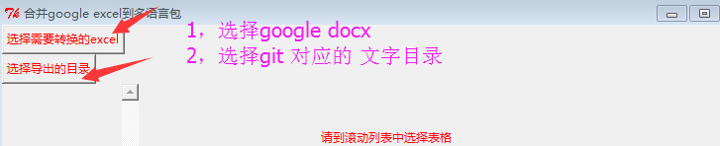

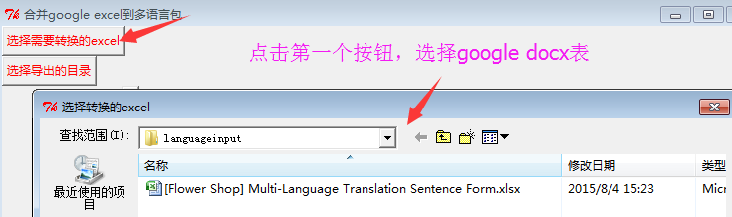

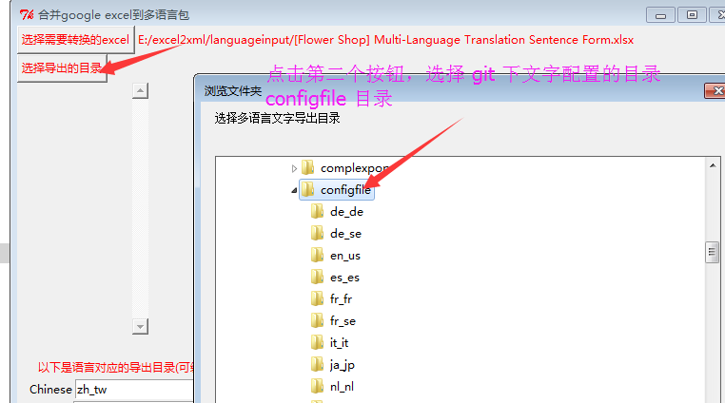

第一次做好这个选择后，工具将会记录下这2个路径，下次打开工具直接定位到相应位置

1. 等待google docx读取进来后，选择需要转换的表格

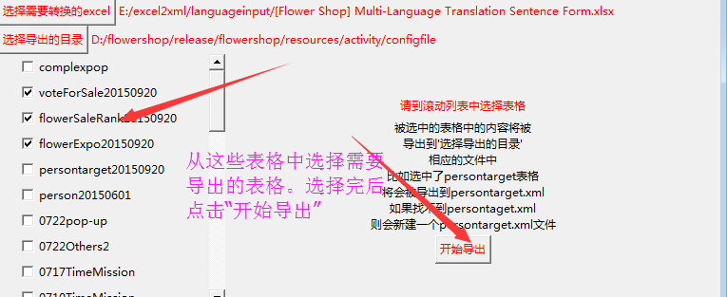

1. 导出结果察看

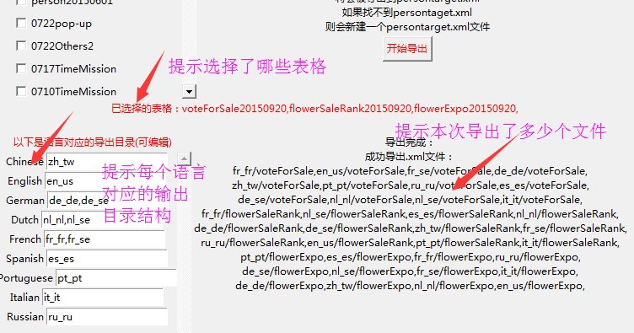

工具对google docx 表格的格式要求

对google docx在填写翻译的时候，有一定的格式要求。我已将现有的周常们分类几个大类，放在了转换工具制作模板中。大体如下

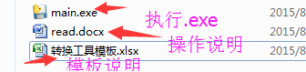

模板说明

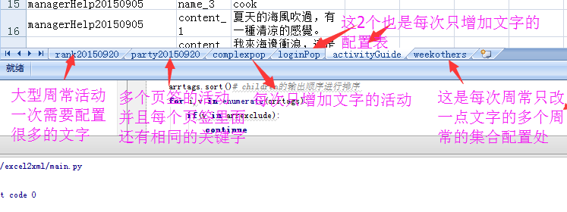

每个表格对表格名有要求：

1. 除了“weekothers”表格外，其他的表格的表格名和导出的.xml文件名要一致，但是可以携带日期。比如”rank20150920”就对应着rank.xml的20150920这一期的活动
2. 表格的内容格式（分为三种）：

a: 

b:

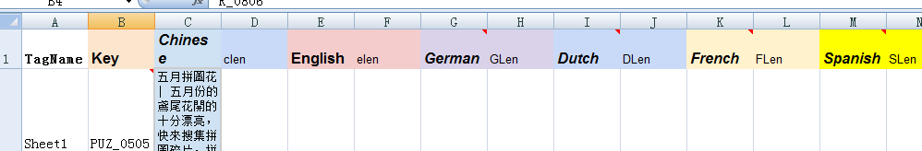

C:

